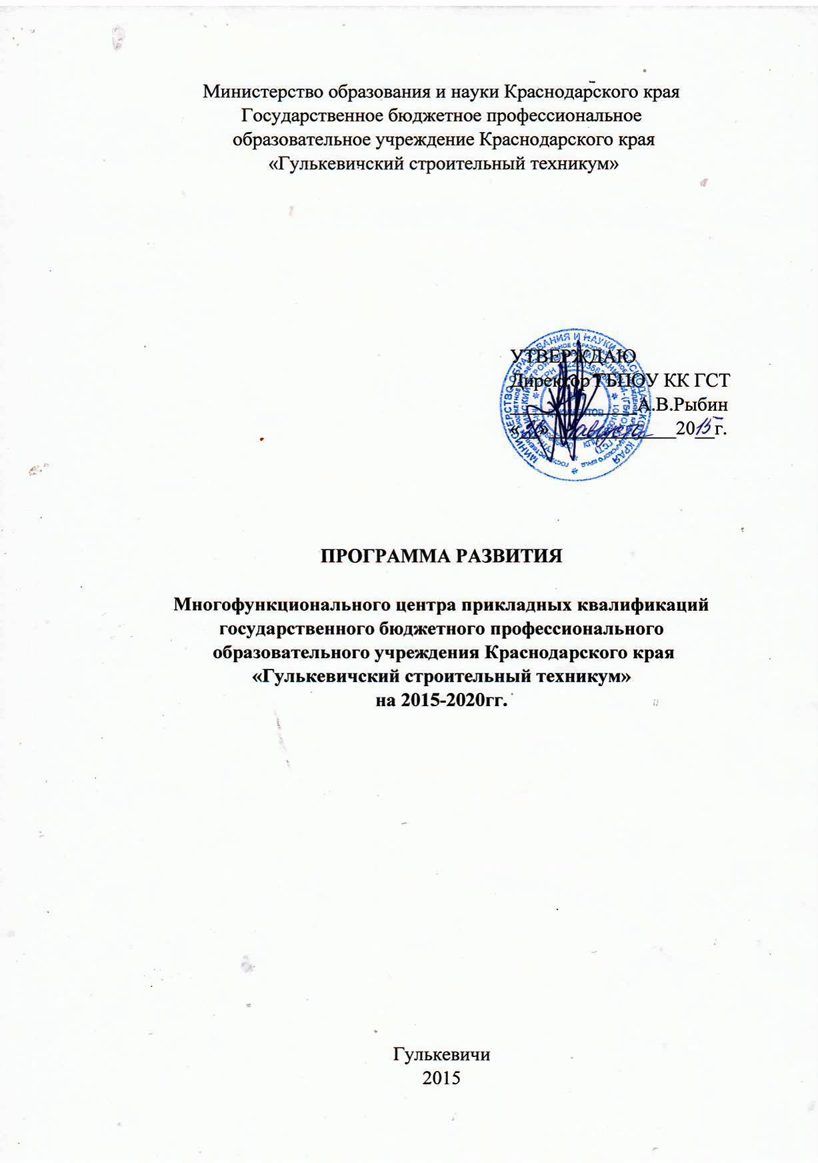

Наименование программы | Программа развития многофункционального центра прикладных квалификаций ГБПОУ КК ГСТ на 2015-2020гг. (далее МЦПК)
Основания для разработки программы | - Федеральный Закон Российской Федерации от 29.12.2012 г. №  273-ФЗ «Об образовании в Российской Федерации» с изм., внесенными Федеральными законами от 04.06.2014 № 145-ФЗ, от 06.04.2015 № 68-ФЗ, от 02.05.2015 № 122-ФЗ;  - Указ Президента Российской Федерации от 07.05.2012 № 599 «О мерах по реализации государственной политики в области образования и науки»;  - Закон Краснодарского края от 16 июля 2013 г. № 2770-КЗ «Об образовании в Краснодарском крае», с изм., внесенными Законом Краснодарского края от 08.05.2014 г. №2955-КЗ;  - Приказ Министерства образования и науки Российской Федерации от 18.04.2013 г. № 292 «Об утверждении Порядка организации и осуществления образовательной деятельности по основным программам профессионального обучения»;  - Приказ Министерства образования и науки Российской Федерации от 01.07.2013 г. «Об утверждении Порядка организации и осуществления образовательной деятельности по дополнительным профессиональным программам»;  - Письмо Министерства образования и науки Российской Федерации от 2 сентября 2013г. №АК-1879/06 «О документах о квалификации»;  - Положение о Многофункциональном центре прикладных квалификаций государственного бюджетного профессионального образовательного учреждения Краснодарского края «Гулькевичский строительный техникум».
Разработчики программы | А.В.Рыбин, директор ГБПОУ КК ГСТ  О.А.Сижук, руководитель МЦПК
Миссия МЦПК | - создание условий для непрерывного профессионального образования;  - формирования индивидуальной образовательной траектории дальнейшего профессионального, карьерного и личностного роста обучающихся;  - оказание эффективных, образовательных услуг для обучающихся, социальных партнеров;  - обеспечения конечных потребителей качественными и конкурентоспособными трудовыми ресурсами на территории Краснодарского края и за его пределами.
Основная цель и задачи МЦПК | Основная цель деятельности МЦПК:  - обеспечение подготовки, переподготовки и повышения квалификации кадров с учетом актуальных и перспективных потребностей рынка труда, обусловленных задачами технологической модернизации и инновационного развития экономики Российской Федерации и Краснодарского края как ее субъекта.  Задачи МЦПК:  - подготовка высококвалифицированных рабочих кадров, в том числе для работы в отраслях, обеспечивающих модернизацию и технологическое развитие экономики края;  - разработка, апробация и экспертиза с привлечением профильных организаций и объединений работодателей образовательных программ, направленных на освоение и (или) совершенствование профессиональной квалификации, включая оценочные, методические и учебные материалы.  - подготовка кадров с начальным уровнем квалификации,  подготовка по профессиям и специальностям, востребованным на региональном рынке труда, в том числе по запросам служб занятости населения и организаций;  - обеспечение практико-ориентированной подготовки обучающихся по основным профессиональным образовательным программам путем реализации программ профессиональных модулей, проведения на базе МЦПК производственной практики и др.;  - предоставление профориентационных услуг общеобразовательным организациям и населению;  - повышение квалификации и (или) организация стажировок на рабочем месте педагогических кадров, отвечающих за освоение обучающимися дисциплин (модулей) профессионального цикла основной профессиональной образовательной программы, дополнительной профессиональной программы или программы профессионального обучения (по профилю МЦПК).
Предмет и виды  деятельности МЦПК | Предмет деятельности МЦПК:  - предметом деятельности МЦПК является реализация образовательных программ, направленных на освоение и совершенствование профессиональных квалификаций (программ профессионального обучения и дополнительного профессионального образования), и разработка учебно-методического обеспечения реализации указанных программ.  Виды деятельности МЦПК:  - образовательная деятельность по реализации программ профессионального обучения и дополнительных профессиональных программ, в том числе программ профессиональных модулей, иных практико-ориентированных модулей, которые могут быть использованы в составе основных программ среднего профессионального образования;  - мониторинг потребностей муниципальных и отраслевых рынков труда в подготовке, переподготовке и повышении квалификации по профессиям рабочих (должностям служащих), мониторинг трудоустройства выпускников, удовлетворенности работодателей качеством их подготовки;  - учебно-методическая деятельность;  - оказание услуг в области профессиональной ориентации и сопровождения профессионального самоопределения.
Сроки реализации  Программы | 2015 – 2020 годы
Ожидаемые конечные результаты | - Наличие образовательных программ профессионального обучения и дополнительных профессиональных программ.  - Наличие аналитической системы мониторинга рынка труда и профессиональной образовательной среды Краснодарского края.  3.Наличие лицензии по новым направлениям подготовки специалистов среднего звена и квалифицированных рабочих.  - Наличие профессионального кадрового потенциала по всем образовательным программам в соответствии с Положением о Многофункциональном центре прикладных квалификаций государственного бюджетного профессионального образовательного учреждения Краснодарского края «Гулькевичский строительный техникум».  - Наличие конкурентоспособной образовательной среды для потребителей образовательных услуг.  - Наличие сети профессиональных образовательных организаций и организаций (предприятий, учреждений) работодателей.  - Наличие материальной базы, соответствующей требованиям профессиональных стандартов.
Показатели эффективности  деятельности  МЦПК | Показатели эффективности деятельности МЦПК:  - количественные показатели трудоустройства выпускников на рабочие места, требующие высокого для данной профессии уровня квалификации;  - доля выпускников, успешно прошедших процедуру  независимой оценки и сертификации квалификаций;  - доля программ, имеющих профессионально-общественную аккредитацию;  - показатели эффективности использования имеющихся и привлечения дополнительных ресурсов (материально-технического и кадрового обеспечения), в том числе объем дохода от внебюджетной деятельности, средний размер заработной платы сотрудников, интенсивность использования дорогостоящего технологического оборудования и другие. При оценке деятельности МЦПК используются результаты независимых опросов работодателей региона (отрасли).
Контроль за исполнением программы | Контроль за реализацией программы осуществляет директор ГБПОУ КК «Гулькевичский строительный техникум»

План
реализации программы развития МЦПК
ГБПОУ КК «Гулькевичский строительный техникум»
на 2015-2020гг.

№  п/п | Наименование мероприятий | Срок исполнения | Ответственные
1. Нормативно-правовое обеспечение
1.1. | Изучение действующих нормативных правовых актов, регламентирующих деятельность МЦПК.  Изучение новых нормативных правовых актов, регламентирующих деятельность МЦПК. | Март-апрель 2015г.  2015-2020гг. | Администрация  ГБПОУ КК ГСТ, Руководитель МЦПК ГБПОУ КК ГСТ
1.2. | Изучение профессиональных стандартов по специальностям и рабочим профессиям. | 2015-2016г. | Администрация  ГБПОУ КК ГСТ,  Руководитель МЦПК ГБПОУ КК ГСТ
1.3. | Создание внутренних локальных актов, регламентирующих деятельность МЦПК.  Создание новых и корректировка действующих локальных актов. | Сентябрь-октябрь  2015г.  Сентябрь-октябрь  2015 – 2020гг. | Руководитель  МЦПК  ГБПОУ КК ГСТ  Руководитель  МЦПК  ГБПОУ КК ГСТ
2. Организационное обеспечение
2.1. | Информирование предприятий, организаций различных форм собственности, населения о работе МЦПК на базе ГБПОУ КК ГСТ | Август-сентябрь  2015 – 2020гг. | Специалист информационно-  аналитического обеспечения
2.2. | Получение предварительных заявок от предприятий и организаций различных форм собственности и физических лиц на профессиональную подготовку, переподготовку и повышение квалификации кадров. | Сентябрь  2015 – 2020гг. | Руководитель  МЦПК  ГБПОУ КК ГСТ
2.3. | Определение партнеров по сетевому взаимодействию | Ноябрь-декабрь 2015г. | Руководитель  МЦПК  ГБПОУ КК ГСТ
2.4. | Лицензирование наиболее востребованных программ профессионального обучения и дополнительных профессиональных программ, выявленных на основе данных аналитических исследований:  Программы профессиональной подготовки:  13450 Маляр  15220 Облицовщик-плиточник  15224 Облицовщик синтетическими материалами  18494 Слесарь по контрольно-измерительным приборам и автоматике  11618 Газорезчик  12680 Каменщик  16199 Оператор электронно-вычислительных и вычислительных машин  16437 Парикмахер  16671 Плотник  18466 Слесарь механосборочных работ  18560 Слесарь-сантехник  18590 Слесарь-электрик по ремонту электрооборудования  18880 Столяр строительный  18897 Стропальщик  19727 Штукатур  Программы профессиональной переподготовки:  17353 Продавец продовольственных товаров  17351 Продавец непродовольственных товаров  11176 Бармен  11618 Газорезчик  14635 Монтажник систем вентиляции, кондиционирования воздуха, пневмотранспорта и аспирации  Дополнительные профессиональные программы:  Пользователь ПК (Гранд-смета)  Бухгалтер (1С Бухгалтерия)  Охрана труда  Пользователь ПК (базовый уровень)  Пользователь ПК (Auto Cad)  Пользователь ПК (Adobe Photoshop)  Пользователь ПК (Corel Draw)  Пользователь ПК (Web-дизайн) | 2015-2016гг.  2016-2020гг.  2015-2016гг.  2016-2020гг.  2015-2016гг.  2016-2020гг. | Администрация ГБПУО КК ГСТ, Руководитель  МЦПК  ГБПОУ КК ГСТ
2.5. | Привлечение в состав преподавателей из числа представителей реального сектора экономики. | 2015-2020гг. | Администрация  ГБПОУ КК ГСТ, Руководитель МЦПК ГБПОУ КК ГСТ
3. Учебно-методическое обеспечение
3.1. | Обеспечение педагогических работников профессиональными стандартами выбранных направлений профессионального обучения. | Сентябрь 2015г. | Руководитель МЦПК ГБПОУ КК ГСТ
3.2. | Разработка, корректировка, утверждение  учебных планов, рабочих программ лицензированных направлений программ профессионального обучения. | Сентябрь  2015 - 2020г. | Руководитель  МЦПК ГБПОУ КК ГСТ,  преподаватели соответствующих профилей подготовки
3.3. | Разработка учебно-методической документации лицензированных направлений профессиональной подготовки, переподготовки и повышения квалификации. | Октябрь 2015 - 2020гг. | Преподаватели соответствующих профилей подготоки
3.4. | Организация курсов повышения квалификации (стажировки), обучающих семинаров педагогических работников, реализующих профессиональное обучение на базе МЦПК ГБПОУ КК ГСТ по направлению «Электрогазосварщик»  Организация курсов повышения квалификации (стажировки), обучающих семинаров педагогических работников, реализующих профессиональное обучение на базе МЦПК ГБПОУ КК ГСТ | Октябрь 2015г.  2015 - 2020г. | Руководитель  МЦПК ГБПОУ КК ГСТ
4. Создание материально-технического обеспечения
4.1. | Доукомплектование библиотечного фонда печатными и/или электронными изданиями основной и дополнительной учебной  литературы для реализации программ профессионального обучения | Сентябрь 2015г. – июнь 2019г. | Руководитель  МЦПК ГБПОУ КК ГСТ, библиотекарь ГБПОУ КК ГСТ
4.2. | Анализ требований профессиональных стандартов в части материально-технического обеспечения кабинетов, лабораторий, мастерских по планируемым к реализации направлениям профессионального обучения | 2015-2020гг. | Администрация  ГБПОУ КК ГСТ, Руководитель МЦПК ГБПОУ КК ГСТ
4.3. | Доукомплектование имеющихся лабораторий, мастерских, полигонов оборудованием, необходимым для качественной подготовки профессиональных кадров | 2015-2020гг. | Администрация  ГБПОУ КК ГСТ, Руководитель МЦПК ГБПОУ КК ГСТ
4.4. | Создание, информационное обеспечение и техническая поддержка раздела МЦПК на сайте ГБПОУ КК ГСТ | 2015-2020гг. | Руководитель МЦПК ГБПОУ КК ГСТ
5. Контрольно-диагностическое обеспечение
5.1. | Мониторинг потребностей рынка труда Гулькевичского района и Краснодарского края в целом в квалифицированных кадрах среднего звена и рабочих профессий. | 2015-2020гг. | Администрация  ГБПОУ КК ГСТ, Руководитель МЦПК ГБПОУ КК ГСТ
5.2. | Диагностика и оказание услуг в области профессиональной ориентации | 2015-2020гг. | Специалист информационно-  аналитического обеспечения
5.3. | Мониторинг готовности МЦПК ГБПОУ КК ГСТ к реализации образовательных программ профессионального обучения | 2015-2020гг. | Администрация  ГБПОУ КК ГСТ, Руководитель МЦПК ГБПОУ КК ГСТ
5.4. | Контроль качества реализации МЦПК ГБПОУ КК ГСТ образовательных программ профессионального обучения. | 2015-2020гг. | Администрация  ГБПОУ КК ГСТ, Руководитель МЦПК ГБПОУ КК ГСТ
5.5. | Мониторинг качества реализации МЦПК ГБПОУ КК ГСТ образовательных услуг по профессиональному обучению. | 2015-2020гг. | Администрация  ГБПОУ КК ГСТ, Руководитель МЦПК ГБПОУ КК ГСТ
5.6. | Контроль за реализацией программы развития МЦПК ГБПОУ КК ГСТ | 2015-2020гг. | Директор ГБПОУ КК ГСТ

